Pregunta 8: Ingeniería en Sistemas Computacionales..
8.¿Qué es la computación en la nube y cómo ha transformado el desarrollo de software?
La computación en la nube consiste en utilizar servicios de almacenamiento y procesamiento de datos a través de internet en lugar de depender de infraestructura física propia. Esto permite acceder a recursos informáticos bajo demanda.

En el desarrollo de software, la nube ha facilitado el despliegue rápido de aplicaciones, la escalabilidad automática y el trabajo colaborativo. Además, permite reducir costos iniciales en infraestructura y adaptarse a cambios en la demanda del mercado.
La nube ha impulsado nuevas arquitecturas tecnológicas y ha transformado la manera en que las empresas desarrollan y distribuyen software.
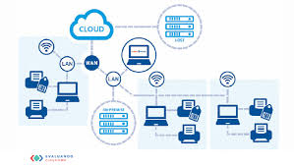
Referencias:
National Institute of Standards and Technology (NIST). (2011). The NIST Definition of Cloud Computing (SP 800-145). https://nvlpubs.nist.gov
Amazon Web Services (AWS). (s.f.). What is Cloud Computing? https://aws.amazon.com
Mell, P., & Grance, T. (2011). The NIST Definition of Cloud Computing. NIST.

